Ansprechpartnerin
für die Redaktionen

Barbara Mäurle
holtgreife | Büro für Markenkommunikation
Münsterweg 12, 59269 Beckum
T +49 2521 82994 12
Barbara.maeurle@holtgreife.com

Kontakt
Solarlux GmbH
Industriepark 1, 49324 Melle
T +49 5422 92710
info@solarlux.com
solarlux.com



Presseinformation
Melle, Februar 2025

Plattenbausanierung mit Vorbildcharakter
Gebäude „Ludwig“ mit Wintergärten als Klimapuffer

Als IBA-Projekt Thüringen wird seit 2020 ein Plattenbauquartier aus DDR-Zeiten saniert. Der Ossietzky-Wohnhof in Nordhausen mit den Häusern „Franzi“, „Ludwig“ und „Sophia“ ist beispielhaft für den bewahrenden Umgang mit der Bausubstanz – die Gebäude wurden behutsam weiterentwickelt und erhielten mit kleinstmöglichen Eingriffen eine neue architektonische Qualität. Bei „Ludwig“ gelang dies dem Architekturbüro Hütten & Paläste insbesondere mit einem additiven Bauteil: Es erweitert den Wohnraum, dient als Balkon, Loggia und Wintergarten zugleich und trägt als Klimapuffer zur Energiegewinnung bei.

In ihren architektonischen Konzepten betrachtet das Architekturbüro Hütten & Paläste generell den gesamten Lebenszyklus eines Gebäudes. Mit einem solch nachhaltigen Ansatz überzeugten sie 2018 im Realisierungswettbewerb „Multitalent gesucht“ für das Plattenbauquartier Nordhausen-Nord, ausgelobt von der Städtische Wohnungsbaugesellschaft in Kooperation mit der Stadt Nordhausen. Gesucht wurden smarte Ideen, die mit kleinstmöglichen Eingriffen eine größtmögliche Wirkung erzielen.
Aus dieser Wettbewerbsphase stammen auch die Gebäudenamen „Franzi“, „Ludwig“ und „Sophia“, die den Wandel vom uniformen Plattenbau zum individuellen Wohnen unterstreichen sollen. Sie sind heute durch eine gemeinsame Terrassenzone miteinander verbunden, die eine barrierefreie Erschließung ermöglicht. Die Terrasse schafft einen intimen grünen Innenbereich, der gleichzeitig als Pufferspeicher für Regenwasser dient.

„Franzi“ musste schlussendlich aufgrund zu hoher Schadstoffbelastungen einem Energieplushaus in Holzbauweise weichen. „Sophia“ wurde unter anderem mit Maisonettewohnungen und breitem Laubengang zur „flexiblen Mehrwertplatte“ modernisiert und auf KfW-Standard 85 ertüchtigt. Die wenigsten Eingriffe sahen die Planer bei den Gebäudeteilen „Ludwig A+B“ vor, die im bewohnten Zustand saniert wurden: Die nebeneinander liegenden, fünfgeschossigen Plattenbauten von 1980 blieben in ihrer Grundstruktur erhalten und entsprechen durch wenige, aber gezielte Maßnahmen heute dem KfW-Standard 100.

Vom monotonen Plattenbau zum individuellen Wohnen

Obwohl im Wettbewerb noch anders geplant, mussten die baufälligen Bestandsbalkone auf der Südseite von „Ludwig“ abgebrochen und durch ein additives Bauteil ersetzt werden. Diese Maßnahme brachte jedoch neue architektonische Qualitäten mit sich: Die vorgestellten Betonmodule erweitern als private Wintergärten die Wohnflächen nach draußen. Zudem eröffneten sich gestalterische Spielräume: Die wellenförmige Kontur der vorgestellten Balkonfassade durchbricht die Monotonie des langgestreckten Baukörpers. Zudem handelt es sich um ein Gestaltungselement, „das die nachbarschaftliche Kommunikation fördert", so Frank Schönert von Hütten & Paläste, „da jeweils zwei Balkone zueinander geneigt sind.“

Der größte Vorteil liegt jedoch in der Schaffung eines Klimapuffers durch bewegliche Verglasungen und großflächige Verschattungselemente. Dieser Klimapuffer kann ganzjährig als Wintergarten oder Terrasse genutzt werden und erweitert so den Wohnraum. Er ersetzt eine konventionelle Zusatzdämmung und senkt den Energiebedarf der Wohnungen.

Unterschiedliche Schutzzustände dank flexibler Verglasung

„Glas ganz oder halb offen, Sonnenschutz heruntergelassen oder nicht – in den hinzugefügten Wintergärten können die Bewohner das Klima und die Atmosphäre ihres Freiraums selbst steuern“, fasst Frank Schönert die Vorzüge des additiven Bauteils zusammen. Einen weiteren positiven Effekt sieht er darin, dass sich diese als individuelle Handlungen der Bewohner*innen an der Fassade abzeichnen, und somit den Grundgedanken des Entwurfskonzepts aufgreift.

In den Erdgeschosswohnungen wurden die Wintergartenverglasungen des Systems Proline T von Solarlux raumhoch gewählt, so dass ein nahtloser Übergang in die Gärten entsteht. In den Obergeschossen sind sie auf die Brüstungen aufgesetzt, eine bewusste Entscheidung in Abstimmung mit dem Bauphysiker, um zu hohe Wärmeeinträge an sonnenreichen Tagen zu vermeiden. Wird es dennoch zu warm oder mehr Frischluft gewünscht, können die Verglasungselemente von den Bewohnern zur Seite geschoben und um 90 Grad gedreht werden. Sie parken als unauffällige Glaspakete an den Balkontrennwänden. Ein schmaler, nur 3 mm breiter Lüftungsspalt zwischen den vertikal rahmenlosen Elementen sorgt im geschlossenen Zustand für den notwendigen Luftaustausch.

Klimagerechte Stadtteilentwicklung

Das Energiekonzept wurde gebäudeübergreifend geplant und zeigt die Möglichkeiten einer klimagerechten Quartiersentwicklung auf: Bis zu 44 Prozent der benötigten Energie für Heizung und Warmwasser werden künftig vor Ort erzeugt. Dazu wurden auf den Dächern von „Ludwig“ und „Sophia“ Photovoltaikanlagen installiert, die die Haustechnik versorgen. Geheizt wird „Ludwig” daher mit einem Mix aus Fernwärme und lokalen erneuerbaren Energiequellen, „Sophia” mit Abluft-Wärmepumpen, nur in Spitzenlastzeiten wird Fernwärme zugeschaltet. Auch die neuen Wintergärten von „Ludwig“ tragen zur lokalen Energieerzeugung bei. „Mit der Wärmerückgewinnung über die Klimapuffer, der Geothermie und den großen Solaranlagen werden Energieüberschüsse erzeugt. Dadurch sind die Energienebenkosten auf rund 70 Prozent gesunken“, erläutert Frank Schönert von Hütten & Paläste die Vorteile für die Bewohner, die künftig deutlich unabhängiger von schwankenden Energiepreisen sein werden.

Das Ossietzky-Quartier zeigt beispielhaft, wie durch kostengünstiges Bauen eine sehr gute Wohnqualität zu bezahlbaren Mieten erreicht werden kann.
www.solarlux.com

Solarlux, Feburar 2025 – Abdruck frei – 5.562 Zeichen (inkl. Leerzeichen)
Um Zusendung von Belegen an die Agentur holtgreife in Beckum wird gebeten.

Bautafel:
Projekt: IBA-Komplexsanierung Ossietzky Hof, Haus Ludwig
Ort: Dr. Robert-Koch-Straße 4-18, Nordhausen
Auftraggeber: SWG Nordhausen, Städtische Wohnungsbaugesellschaft mbH Nordhausen
ARGE Wettbewerb: Hütten & Paläste, ZRS Architekten Ingenieure, eZeit Ingenieure, schönherr Landschaftsarchitekten
Architektur, LPH 1-5: Hütten & Paläste, Schönert Grau Architekten Part mbB, Berlin
Ausführung, LPH 6-8: Architekt Maurice Fiedler, Erfurt
BGF: 7.200 m2
Fertigstellung: 2023
Gebäudedaten: Baujahr 1980, Plattenbautyp WBS 70, zusammen mit drei Gewerbeeinheiten im Erdgeschoss und 74 Wohnungen umfasst das Gebäude knapp 5.500 Quadratmeter Bruttogrundfläche.

Bildnachweis: Thomas Müller

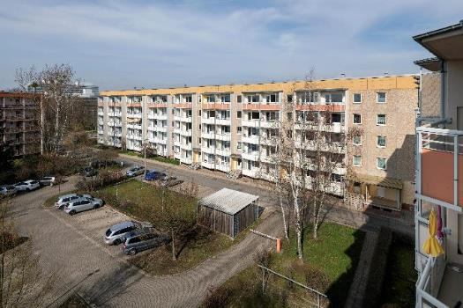
solarlux-balkonverglasung-sl25-ref02002-010.jpg: Haus „Ludwig“ vor der Modernisierung. Dieses wurde 1980 als Plattenbau „WBS 70“ errichtet. Der Innenhof diente damals als Parkplatz, ohne weiteren Mehrwert für die Mieterschaft.

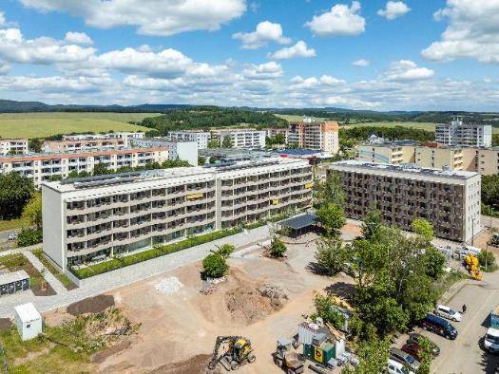
solarlux-balkonverglasung-sl25-ref02002-053.jpg: Die Gebäude „Ludwig“ und „Sophia“ nach ihrer behutsamen Modernisierung. „Franzi“ ist aufgrund zu hoher Schadstoffbelastung bereits abgerissen und wird durch ein Energieplushaus ersetzt.

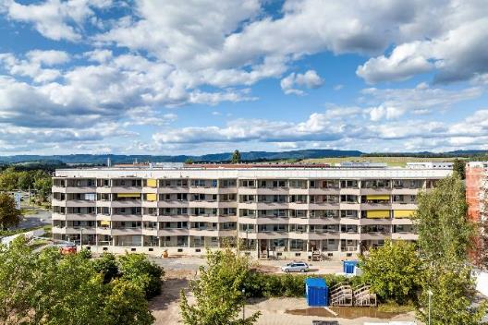
solarlux-balkonverglasung-sl25-ref02002-011.jpg: Eine Balkonfassade wurde auf der Südseite als additives Bauteil dem Bestand hinzugefügt. Ihre wellenförmige Kontur verkürzt nicht nur optisch den langgestreckten Baukörper, sondern bricht auch die Sonneneinstrahlung.
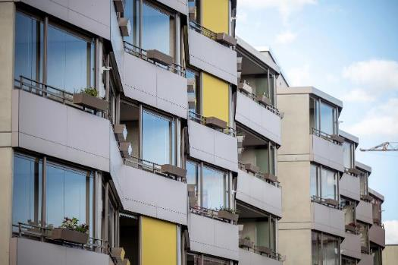
solarlux-balkonverglasung-sl25-ref02002-023.jpg: Die neuen Wintergärten erhöhen nicht nur die Wohnqualität. Durch die Sonneneinstrahlung werden auch die Heizkosten der Wohnungen gesenkt.

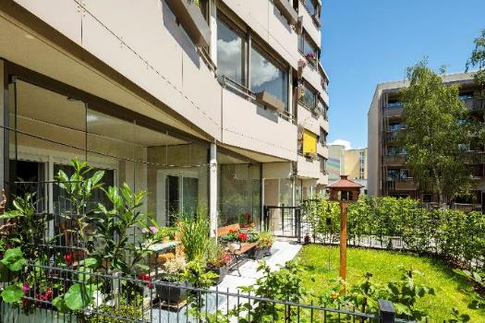
solarlux-balkonverglasung-sl25-ref02002-047.jpg: Im Erdgeschoss wurden für die Wintergärten die Schiebe-Dreh-Elemente Proline T von Solarlux raumhoch ausgeführt, in den Obergeschossen wurden sie auf die Brüstungen aufgesetzt.

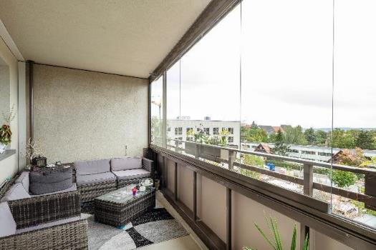
solarlux-balkonverglasung-sl25-ref02002-002a.jpg: Sind die senkrecht rahmenlosen Schiebe-Dreh-Elemente Proline T von Solarlux geschossen, werden sie durch die Sonnenstrahlung zum Klimapuffer und verlängern als Wintergärten die Outdoor-Saison.

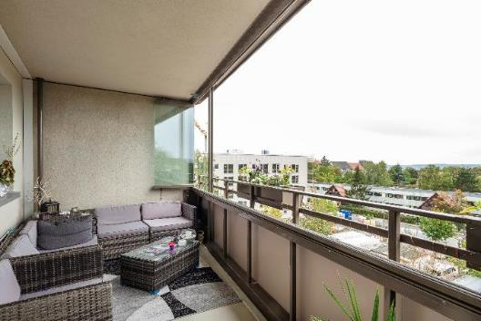
solarlux-balkonverglasung-sl25-ref02002-003a.jpg: Zum Öffnen werden die Solarlux Verglasungen um 90 Grad eingedreht, auf Führungsschienen zur Seite geschoben und als schmale Glaspakete seitlich geparkt. So können sie auch leicht gereinigt werden.

Copyright: Thomas Müller
Es gelten die folgenden Nutzungsrechte
- Die Nutzung ist ausschließlich für die Darstellung oder Bewerbung von Leistungen, Produkten oder Projekten des Unternehmens Solarlux GmbH gestattet. Jede andere Publikation bedarf der schriftlichen Zustimmung seitens Solarlux.
- Die Veröffentlichung der Bilder ist für Print, Web und social Media gestattet
- Bei jeder Veröffentlichung muss der in den Metadaten des Bildes genannte Copyrighthinweis mit veröffentlicht werden (z.B. „Bild: Solarlux GmbH“ oder „*Name des Fotografierenden* für Solarlux GmbH“ oder *Name des Fotografierenden*.)
- Eine Weitergabe der Bilder an Dritte ist nicht gestattet
- Die Bearbeitung der Bilder ist nur gestattet, sofern die Kernaussage des Bildes unverändert bleibt.
- Die Nutzung ist räumlich und zeitlich uneingeschränkt.

Über Solarlux GmbH
Seit über 40 Jahren ist Solarlux Spezialist für bewegliche Fenster- und Fassadenlösungen aus einer Hand. Sämtliche Produkte – von Glas-Faltwänden, Schiebefenstern und Glasanbauten bis hin zu Balkonverglasungen und Vorhangfassaden – sind Eigenentwicklungen, die mit Leidenschaft und Präzision produziert werden und dem Qualitätsanspruch „Made in Germany“ entsprechen. Als partnerschaftlicher Begleiter bei der Planung und Umsetzung von Bauvorhaben ist das deutsche Familienunternehmen auf die umfassende Unterstützung von Architekten, Handwerksbetrieben und Bauherren spezialisiert. Dabei werden Sorgfalt und Erfindergeist gekonnt miteinander verbunden – immer mit dem Ziel vor Augen, für jedes noch so anspruchsvolle Projekt die optimale Lösung zu entwickeln. Gegründet von Herbert Holtgreife, wird das niedersächsische Unternehmen mit Sitz in Melle bei Osnabrück in zweiter Generation von seinem Sohn Stefan Holtgreife geführt. In der Unternehmenszentrale am Solarlux Campus sowie in 45 Vertriebsstandorten weltweit wirken rund 1000 Mitarbeiter am Erfolg mit.



